Sorular
1- Köyü hangi hayvanlar basmış?
……………………………………………………………………………………………………………….
2- Çalgıcı muhtardan ne istemiş?
………………………………………………………………………………………………………………..
3- Çalgıcı fareleri nasıl köyden uzaklaştırmış?
………………………………………………………………………………………………………..
4- Çalgıcı muhtardan intikam almak için ne yapmış?
………………………………………………………………………………………………………..
5- Çalgıcı sonunda istediğini almış mı?
………………………………………………………………………………………………………..
6- Çalgıcı nereye gitmiş?
………………………………………………………………………………………………………..
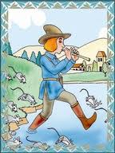

FARELİ KÖYÜN KAVALCISI

Bir varmış, bir yokmuş, evvel zaman içinde, kalbur zaman içinde develer tellal iken, pireler berber iken, ben annemin beşiğini tıngır mıngır sallar iken; ülkenin birinde bir köy varmış. Halkı mutluluk içinde yaşarmış.
Günlerden bir gün köyün bütün evlerine fareler dolmuş. Binlerce fare köyün sokaklarında, evlerde dolaşıyorlarmış. Yatak odasına gitseler, mutfağa girseler farelerden geçilmiyormuş.
Ne bulurlarsa yiyorlarmış. Halk ne yapacaklarını şaşırıp kalmış. Köy muhtarından bu işe bir çare bulmasını istemişler. Muhtarın da elinden bir şey gelmiyormuş. Böylece köyün adına fareli köy denmiş. Fareli köyün çocukları da bu pis yaratıklarda bıkmışlar.
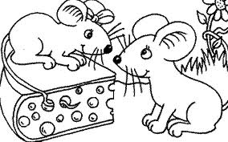
1

Anneleri, babaları çok sevinmişler. Şenlikler düzenlemişler. Kırk gün kırk gece bayram etmişler.
Tabii bu sırada da köylüler muhtarı azarlamışlar. Çalgıcının hakkını vermesini söylemişler. Hakkını alan çalgıcıda hayallerini gerçekleştirmek için köyden ayrılmış. Onlar ermiş muradına, biz gidelim diğer masalları okumaya…

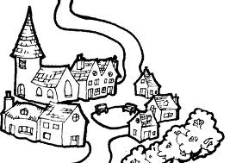

6

O sırada telaşla yerinden kalkınca kavalını almayı unutmuş. Sihirli kavalı bulan bir çocuk, arkadaşlarının yanına gelmesi için başlamış çalmaya.
Kavalın sesini duyan çocuklar hemen ormanda toplanmışlar. Hemen köye, annelerinin babalarının yanına dönmeyi düşünmüşler. Kavalı bulan çocuk köyün yolunu biliyormuş. Kavalı çalan çocuk önde diğerleri arkasında köye geri dönmüşler.
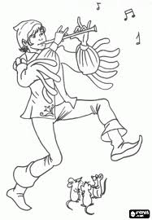
5

Bir gün fareli köye bir çalgıcı gelmiş. Muhtara: "Eğer bana bir kese altın verirseniz, köyü farelerden temizlerim." demiş. Bütün köy halkı bu habere sevinmişler. Aralarında hemen çalgıcının istediği bir kese altını toparlamışlar ve muhtara teslim etmişler. Halkın tek istediği bu farelerden kurtulmakmış.
Çalgıcı isteğinin kabul edildiğini öğrenince başlamış kavalını çalmaya. Kavaldan öyle tatlı, öyle güzel sesler çıkıyormuş ki, fareler saklandıkları yerlerden akın akın çıkarak çalgıcının yanına geliyorlarmış. Kısa bir sürede çalgıcının etrafı binlerce fare ile dolmuş. Köydeki bütün farelerin çalgıcının etrafında toplandığı sırada çalgıcı yürümeye başlamış. Köye gelirken gördüğü dereye doğru yürümüşler.

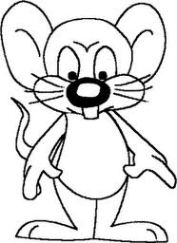
2
Çalgıcı önde kavalını üflüyor, fareler peşinden geliyormuş. Çalgıcı dere kenarına gelince suyun içine yürümüş. Derede o kadar çok su varmış ama çalgıcı karşı kıyıya geçmiş. Farelerde peşinden gelmek isteyince dereye düşen fare suda boğulup ölmüş. Bütün fareler ölünceye kadar çalgıcı kavalını öttürmeye devam etmiş. Çalgıcı bütün farelerin öldüğünü görünce ödülü olan bir kese altını almak için hemen köye geri dönmüş.
Fareleri yok eden başarısından sevinç duyduğu için emin adımlarla yürüyormuş. Sonunda köye varınca: "Bir kese altınımı alırım. Bu altınlarla şehre gider, işimi kurarım. bende zengin insanlar arasına katılır ve rahat yaşamaya başlarım" diye düşünmüş. Bu düşüncelerle muhtarın
yanına varan çalgıcı muhtardan ödülünü istemiş. Muhtar oyun bozanlık yapmış. "Nasıl olsa farelerden kurtulduk, bir kese altını vermesem olur" diye düşünmüş. Çalgıcıya çeşitli nedenler göstererek altınlarını vermemiş.


3
Çalgıcı kandırıldığını anlayınca: "Ben size bir oyun oynayayım da görün" demiş. Başlamış kavalını çalmaya. Kavalın sesini duyan bütün çocuklar çalgıcının yanına koşmuş. Çalgıcıda hem kavalını üflüyor, hem de yürümeye başlamış. Köyün bütün çocukları da kavalcının peşinden gitmişler. Köyde hiç çocuk kalmamış. Analar babalar kara kara düşünmeye başlamışlar. Köylüler muhtara gidip: "Ne yapacağız, ne edeceğiz. Sen çalgıcının hakkı olan bir kese altını vermeliydin. Bak şimdi çocuklarımızı aldı götürdü" demişler.
Kavalcı kızgın kızgın, peşinde çocuklarla birlikte ormana varmışlar. Ormanda bir ağacın altında dinlenirken aklına tekrar muhtara gitmek altınlarını bir daha istemek gelmiş.
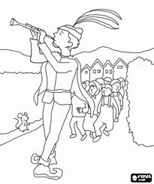
4

